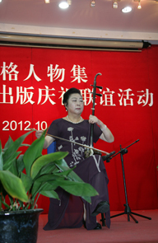http://www.sh.chinanews.com/UploadFiles/2012119223137908.jpg
2012.10.27.出席女作家楊格在上海舉行其作品集《心靈長談》出版聯誼活動

